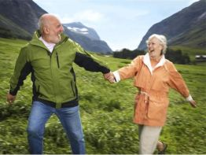
«Движение - это жизнь, а жизнь - это есть движение» - как гласит старая поговорка.
Выдающийся врач Ричард Эшер в своей работе «Опасность пребывания в постели» подверг сомнению необходимость длительного постельного режима. Он показал, что уже через несколько дней лежания могут начаться пневмония, появиться тромбы в сосудах ног, образоваться пролежни, почечные камни, запор. Слабеет и истощается скелетная мускулатура, кости теряют кальций, возникает потеря координации движений при ходьбе, депрессия. Особенно опасен постельный режим для больных атаксическими заболеваниями, такими как рассеянный склероз или сухотка спинного мозга,- даже короткое пребывание в постели может привести к прогрессирующему ухудшению подвижности.
Конечно, постельный режим бывает необходим, например, в острой фазе болезни, когда человек испытывает сильные боли. Но слишком увлекаться им не стоит. Уже через 7 дней мышцы, не получающие даже минимальной нагрузки, начинают заметно слабеть, а через 10 дней в них начинаются необратимые процессы, вплоть до полной атрофии. В результате на восстановление нормального тонуса может уйти очень много времени — недели и даже месяцы. Поэтому, как только острые боли пройдут, важно начинать понемногу заниматься.
Если человек постоянно находится в покое, в его сосудах циркулирует только 60-70% крови, остальная же ее часть остается внутри — в печени, селезенке и других органах. Лишь при хорошей мышечной нагрузке в сосуды поступает практически вся кровь, питая клетки и ткани и улучшая обмен веществ. Природа очень мудра и в ней действует принцип экономии: то, что не используется, постепенно отмирает. Например, если молодого здорового человека заставить 3-4 недели пролежать в постели, состояние сердечно-сосудистой системы у него становится таким, будто он постарел на 20 лет.
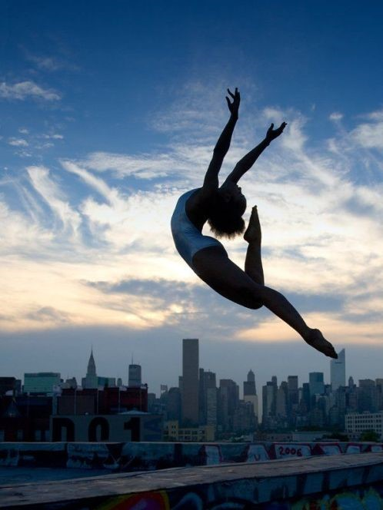
Сегодня специалисты говорят, что и сидячая работа гораздо опаснее, чем считалось раньше. Например, тайваньские медики заявляют, что люди, жизнь которых протекает преимущественно в офисе, за компьютером, чаще подвергаются опасности растерять свои умственные способности. Предполагается, что при физической деятельности в мозговой области продуцируется вещество, способствующее созреванию новых стволовых клеток. Чем меньше новых стволовых клеток вырабатывается, тем хуже становится память у человека, ухудшаются навыки обучения и другие мозговые функции.
"Сидячий" образ жизни приводит к набору лишнего веса, к развитию сердечно-сосудистых заболеваний, диабета., к атрофии мышц. Особенно страдает позвоночник. Доказано, что в сидячем положении нагрузка на нижнюю часть спины - на 40% выше, чем в стоячем. В положении сидя позвоночник утрачивает свой естественный изгиб, что повышает риск сдавливания позвонков. Помимо всего прочего, снижается иммунитет и общий тонус организма.
Ранее людям, ведущим малоподвижный образ жизни, советовалось 5 раз в неделю по 30 минут заниматься физическими упражнениями. Однако ученые из Университета Миссури считают, что и такая физическая нагрузка явно недостаточна.
Ну, и как говорили древние греки: «Если хочешь быть красивым — бегай, если хочешь быть здоровым — бегай, если хочешь быть сильным — бегай»
Малоподвижный образ жизни всегда считался губительным для состояния здоровья человека. Его последствие — это ожирение, гипертония, диабет и даже рак. Недавно ученые обнаружили тот факт, что ограничение физической активности является одним из факторов преждевременной смерти.
Недостаток малоподвижного образа жизни в том, что он является основной причиной развития диабета, а также сердечно-сосудистых заболеваний. Дети, которые не занимаются спортом, чаще подвержены желудочно-кишечным заболеваниям и употребляют больше пищи, чем это необходимо. Эпидемиологи и их коллеги, врачи Американского центра по борьбе с раком провели исследование в период с 1993 по 2006 год. Участниками данного проекта были 123 тысячи человек.
Результаты данного исследования показали, что у женщин, которые ежедневно проводят сидя 6 часов и более времени, риск преждевременной смертности выше на 37% , чем у женщин, которые занимаются спортом. У мужчин данный показатель равняется 17%.
Для людей, которые проводят ежедневно сидя 8 часов и более, риск смертельных случаев, связанных с сердечно-сосудистыми заболеваниями достиг 94% у женщин и 48% у мужчин.
Люди, которые ведут сидящий образ жизни, расходуют меньше энергии, чем потребляют, что приводит к ожирению и заболеванием сердечной системы. Помимо этого, низкая физическая активность способствует возникновению таких отрицательных проявлений как слабость и атрофия мышц.
Американские ученые, проводившие исследования, утверждают, что пассивный образ жизни отрицательно сказывается на жизненно важных метаболических процессах в человеческом организме, влияет на уровень холестерина, кровяное давление, набор лишнего веса и ожирение, возникновение диабета, раковых, сердечно-сосудистых и других хронических заболеваний.
По словам ученых, человеку надо двигаться при любой возможности. Например, бегом подниматься по лестнице, устраивать себе физкультминутки во время работы в офисе и больше ходить пешком. Даже такие маленькие периоды физической активности для тех, кто постоянно сидит, полезнее, чем час активных занятий в тренажерном зале.
Ведущий сидячий образ жизни, люди используют меньше энергии, чем рационе приводит к ожирению и заболеваниям. По словам доктора Пателя, однако, есть и другие биологические факторы, которые часто пренебрегают. Когда человек проводит длительное время сидит в мышцах, особенно ноги, начала химической реакции, которые влияют на гормональный баланс в организме, которые в свою очередь изменяет уровень триглицеридов и холестерина. Все это отражается на здоровье сердца и других органов и, следовательно, продолжительность жизни.
Итак, давайте подумаем над значением движения в жизни человека.
Движение — это основа жизни.
Но в современном техногенном мире мы словно забыли об этом. Всё реже мы ходим пешком, всё меньше трудимся физически. Зато всё чаще залипаем в социальных сетях, всё больше сидим на попе и не двигаемся.
Жизнь — это не что-то застывшее. Жизнь — это и есть движение. Энергия и здоровье, сила и выносливость — всё это проходит через наше тело. Всё это протекает через нас, и мы берём из этого фонтана жизни столько, сколько может взять наш организм. Не больше и не меньше.
Что получается, когда мы перестаём двигаться? Пропускная способность организма снижается ровно в той степени, в которой мы недополучаем физическую активность. Мало двигаемся? Значит уже нет того резерва здоровья, уже нет того количества энергии. Помните, какими непоседливыми мы были в детстве? Мы постоянно бегали, прыгали, ни секунды не могли усидеть на месте — и жизнь била из нас ключём! Но чем старше мы становимся, тем меньше двигаемся, тем меньше энергии в нас. И это, друзья, очень большая ошибка.
Жизнь требует движения. Постоянного движения. Не бывает состояния покоя. Есть или прогресс, или деградация. Только одно из двух.
Когда мы ограничиваем себя в движении, то наш организм работает всё хуже и хуже. Это логично: зачем ему напрягаться, когда всё, что от нашего тела требуется — так это выдерживать минимальные возлагаемые на него нагрузки.
Когда же настаёт момент, что нам экстренно нужны всё ресурсы организма — то оказывается, что их почти и нет. Организм просто не видел в этом необходимости, поэтому не делал никаких запасов.
Например, человек простудился. Если бы он обливался холодной водой, то вообще остался бы здоровым, или же быстро бы вылечился. Но человек запустил себя — и тем самым лишил свой организм резерва здоровья. Другой пример — нужно куда-то бежать, от этого зависит наша жизнь. Но физкультурой мы занимались последний раз в школе, поэтому мгновенно выдыхаемся и не можем продолжать движение.
Друзья, наш организм — это самовосстанавливающаяся система. В нас заложен потенциал на регенерацию и развитие. Но это всего лишь потенциал, возможность. Если мы не развиваемся, то мы не стоим на месте. Всё гораздо хуже — мы начинаем деградировать. Жизнь без движения — вот причина этой беды.
Нам жизненно необходимо движение. Как движение к своей цели, так и просто двигательная активность. Люди, имеющие цели и смысл жизни, живут дольше. Люди, занимающиеся физкультурой, тоже имеют намного больше возможностей прожить счастливую и здоровую жизнь. Движение — источник жизни. 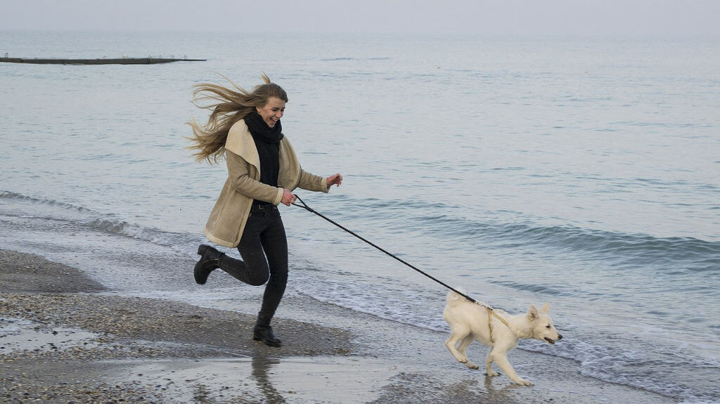
Чем больше мы двигаемся, тем больше энергии через себя пропускаем. И, соответственно, тем больше энергии мы сможем использовать в случае необходимости. А уж на что потратить поток энергии — на восстановление и поддержание здоровья, решение задач, достижение целей, самосовершенствование — будьте уверены: если у вас есть ресурсы, то вы обязательно найдёте, на что их потратить.
Найдите любимое дело, больше ходите пешком, действуйте, находите активный отдых, занимайтесь Оком Возрождения и выполняйте Золотые правила здоровья Кацудзо Ниши, короче, делайте что хотите — только, пожалуйста, не останавливайтесь, не сидите на месте, не врастайте в кресло! Ибо жизнь — в постоянном движении.
ЗАКЛЮЧЕНИЕ
Говорят, движение — это жизнь. Несмотря на заезженность фразы, это действительно так. Движение играет очень, очень важную роль в жизни человека. Ведь благодаря ему мы обретаем счастье и здоровье. Жизнь без движения не возможна. Пожалуйста, всегда помните это!

Неважно, зачем вы занялись собой. Способы найдутся разные: в спортзале, на дворовой спортивной площадке или даже у монитора вашего компьютера.
Не все увеличивают физическую активность, чтобы дольше жить и меньше болеть. Чаще это цели, связанные с привлекательностью и текущими проблемами. Похудеть. Прокачать «кубики» и «вытащить» талию. Сесть на шпагат. Начать красиво двигаться. Не задыхаться, поднимаясь по лестнице на второй этаж, и успевать за своей собакой. В зависимости от цели выбирайте и средства её достижения — виды физической нагрузки и спорта. Прежде чем приступать к упражнениям, обязательно проконсультируйтесь с врачом, чтобы избежать ухудшения самочувствия. А в тренажерном зале во избежание травм следуйте всем указаниям инструктора.

Выйти из спячки
Проблема: вы много сидите в офисе, передвигаетесь по городу на машине или общественным транспортом и никуда не выбираетесь. Цель: начать больше двигаться и растормошиться. Решение: кардионагрузки и спортивные игры — теннис, велопрогулки, футбол, волейбол, баскетбол. Эффект: больше энергии, лучше сон. Ткани организма получают больше кислорода, кровообращение усиливается, мышцы подтягиваются, восстанавливается координация, улучшаются скорость реакции и цвет лица. Игровые виды спорта тренируют большие группы мышц, и одна игра всегда длится дольше 20 минут – минимального рекомендованного врачами времени для кардионагрузок. А если во время занятий ваш пульс находится в зоне пульса для сжигания жира, вы можете сбросить вес и скорректировать фигуру.

Похудеть
Проблема: джинсы не застегиваются, индекс массы тела
перешёл за верхнюю границу нормы или держится близко к ней, и вы хотите сбросить несколько килограммов. Цель: похудеть за счёт лишней жировой массы, а не мышц и воды. Решение: сочетание силовых нагрузок и кардиотренировок. Длительный (не меньше получаса) бег, работа на кардиотренажёрах, бокс, восточные единоборства, акробатический рок-н-ролл и другие энергичные танцы.
Эффект: если вы правильно питаетесь и планируете нагрузку, силовые тренировки (например, поднятие тяжестей в зале) помогут вам нарастить мышечную массу. А кардионагрузки в нужной зоне пульса помогают сжигать жир, худеть, и показать всем фигуру, которую вы нарабатываете силовыми тренировками. Групповые тренировки из нашего списка сочетают в себе элементы силовых упражнений и кардио — вы становитесь сильнее, выносливее и сбрасываете лишний вес.

Нарастить мышцы

Проблема: вы недовольны своей внешностью, ваше тело выглядит слабым, неспортивным и вялым, а фигура — немного расплывшейся. Цель: нарастить мышцы и укрепить мышечный корсет. Решение: силовые тренировки, сочетающиеся с упражнениями на ловкость. Поднятие тяжестей, силовые тренажёры, борьба, сноуборд, футбол, баскетбол и аэробика с утяжелителями – все, что разрешит ваш доктор. Эффект: лишний жир за счёт интенсивных тренировок исчезнет и заменится крепкими мышцами, их объём увеличится, тело станет лучше очерченным, а вы — сильнее. К тому же вы укрепите кости и суставы и начнёте лучше чувствовать своё тело. А упражнения на ловкость улучшат чувство равновесия. Повысить гибкость
Проблема: вы не можете поднять предмет с пола, не приседая, у вас плохо получается танцевать, вы недовольны своей походкой и осанкой. Цель: развить гибкость и ловкость. Решение: лёгкие кардионагрузки, йога, пилатес, аквааэробика, бальные танцы и их фитнес-модификации, верховая езда, аэробика с фитболом. Эффект: любые упражнения на гибкость растягивают, укрепляют и насыщают кислородом мышцы, тренируют равновесие и дают вам контроль над собственным телом. Современная йога в фитнес-центрах — это комплекс гимнастических и дыхательных упражнений, которые помогают улучшить осанку, избавиться от стресса и проработать мышцы, которые сложно развивать с помощью тренажёров. Пилатес даёт дополнительные силовые нагрузки и позволяет нарастить мышечный корсет, который застрахует вас от болей в спине и проблем с осанкой.

Улучшить тонус
Сжигаем калории
Работа на даче и домашние дела, игры и спорт, прогулки и даже ремонт – все учтено в нашей таблице расхода калорий. Выбирайте физическую активность себе по душе.

Проблема: вы тяжелы на подъём, быстро устаёте, выглядите вялым и медлительным, при этом нет проблем с лишним весом, и вас сложно назвать слабым. Цель: улучшить тонус мышц и вернуться в форму. Решение: длительные кардионагрузки, спортивные игры, аэробика с утяжелителями, спортивные танцы, плавание. Эффект: дав встряску своему организму, вы улучшите обменные процессы в тканях, мышцы «проснутся» и наполнятся кислородом и кровью, к суставам и связкам вернётся подростковая гибкость. Эластичные и подтянутые мышцы быстро вернут рельеф. Вы станете быстрее, энергичнее и почувствуете свою силу. Сделать заметными мышцы
Проблема: вы занимаетесь спортом и следите за своим питанием, сократив калорийность за счёт животных жиров и увеличив потребление белков, но ваше тело всё ещё не похоже на тело модели с обложки фитнес-журнала. Цель: сделать так, чтобы ваши мышцы были видны миру, а не только тем, кто ткнет пальцем в пресс. Решение: интенсивные кардионагрузки и продолжение силовых тренировок. Обязательно следите за пульсом: возможно, вы тренируетесь в зоне выносливости, а не жиросжигания. А чтобы очертить мышцы, вам нужно снизить процент жира в организме. Занятия на кардиотренажёре должны проходить не реже 3 раз в неделю и длиться не меньше 30 минут непрерывно. Вам подойдут бег, велосипед, интенсивные занятия верховой ездой или любой тренажёр из кардиозоны вашего зала: степпер, дорожка, тренажёр для гребли. Эффект: ваши мышцы, прятавшиеся за слоем жирка, показываются на поверхность. Силовые упражнения помогут нарисоваться оставшемуся рельефу. Однако для этого очень важно правильно питаться и снабжать мышцы достаточным количеством белка для их строительства.

Стать выносливым и неутомимым
Проблема: у вас не хватает сил даже на то, чтобы пройти 10 000 шагов в день — обычная норма для взрослого человека! — что уж говорить о 30 отжиманиях и походах в зал. Вы чувствуете себя дряхлым и слабым, хотя у вас ничего не болит. Цель: меньше уставать и не жаловаться на самочувствие после элементарных нагрузок. Решение: кардиотренировки во всём их многообразии — в зоне пульса для тренировки сердечной мышцы и выносливости. Регулярные! Ежедневная гимнастика, лёгкая аэробика, монотонный длительный бег трусцой, плавание, спортивная ходьба (можно с шагомером) — посвящайте им каждый день полчаса и проверьте себя через месяц. Эффект: выносливость тренируется очень незаметно, но это — один из самых лёгких и приятных видов нагрузки.

Что бы вы ни выбрали
Неважно, зачем вы занялись собой — похудеть или, как участники нашей программы «Подари себе жизнь», выиграть 10-20 лет жизни за счёт улучшения физической формы. Способы найдутся для каждой цели и везде: в спортзале, на дворовой спортивной площадке или даже у монитора вашего компьютера. Главное — с самого начала определиться со своей задачей, регулярно заниматься, увеличивать нагрузку постепенно и замерять результаты. А предварительно – сходить к врачу, чтобы определить индивидуальные ограничения. Ведь если целью становятся красота и здоровье, лишние проблемы никому не нужны.
1. Стройность и здоровый обмен веществ.
Поддержание здорового веса, более правильной структуры тела, предотвращение возникновения метаболического синдрома, диабета 2 типа и ожирения.
2. Хорошее самочувствие и качество жизни, в том числе в пожилом возрасте.
Снижение риска потери трудоспособности, более позднее начало физических и функциональных нарушений, способность к восстановлению некоторых функций у людей старшего возраста.
Лучшая кардиореспираторная и мышечная производительность, состав тела, а также биохимический профиль. Снижение смертности от депрессий и цереброваскулярных заболеваний.
3. Здоровое сердце и сердечно-сосудистая система.
Снижение уровня смертности по таким причинам, как ишемическая болезнь сердца и артериальная гипертензия. Более высокая степень защиты от развития сердечно-сосудистых заболеваний.
Наблюдения показывают, что введение или повышение физической нагрузки у лиц с артериальной гипертензией уже за 4 недели позволяет снизить средние показатели на разницу до 10 мм рт. с. для систолического и диастолического давления. Это означает, что при плавном увеличении активности, показатели вашего давления будут постепенно приходить в норму, и чрезмерная нагрузка на сердечно-сосудистую систему будет снижаться.
4. Крепкий скелет и мышцы.
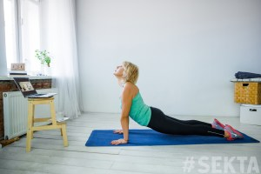Достаточная физическая активность позволяет снизить риск заболеваний костей и увеличить плотность костной массы. Это, в свою очередь, уменьшает риск перелома костей, особенно тазобедренного сустава и позвоночника, а также минимизирует возрастное снижение минеральной плотности позвоночника и тазовых костей.
Кроме того, происходит укрепление скелетных мышц, их силы и мощности, повышается внутренняя нервно-мышечная активность.
5. Защита от онкологических заболеваний.
Снижение риска развития рака толстой кишки и молочной железы.

Все эти наблюдения подтолкнули международные и национальные здравоохранительные организации к тому, чтобы исследовать и определить необходимые минимальные уровни физической активности для разных групп населения и разработать программы по внедрению рекомендаций на всех уровнях.
Мы писали о существующих нормативах по физической нагрузке, на которые стоит ориентироваться различным возрастным группам, в нашей статье “Рекомендации по спортивной нагрузке”.

С ЧЕГО НАЧАТЬ?
Изменения в жизни человека — всегда стресс — физический, психологический, эмоциональный. Даже если он положительный, и последствия ожидаются самые позитивные, людям трудно решиться на перемены, особенно если они связаны с работой над привычками и образом жизни, которые формировались годами.
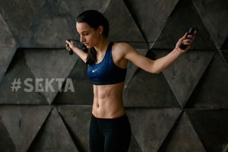Все знают, какие плюсы несёт физическая активность, но начать — это серьёзный шаг. На старте тренировочного процесса многие думают, что чем больше усилий они приложат, тем более значительный получат результат — быстрее станут стройнее и здоровее, поэтому сразу стараются дать себе большие нагрузки. Это стремление кажется вполне логичным: кто знает, может быть, завтра мотивация будет уже не та — нужно пользоваться моментом и постараться выжать из себя максимум прямо сейчас.
Однако не стоит торопиться. Настройтесь на то, что вы выстраиваете новую сферу своей жизни, которая будет с вами надолго.
Для того чтобы почувствовать результаты и ощутить на себе все плюсы, которые несёт физическая активность, важно рассматривать её как постоянный длительный процесс — ультрамарафон, а не спринт. Опираясь на всплеск мотивации в самом начале, вы рискуете остаться разочарованными, отдалившись от старта совсем недалеко.
Как только вы вводите в свою жизнь физическую активность, организм запускает процессы адаптации, которые занимают определенное время. Поэтому не стоит сразу давать чрезмерную нагрузку во избежание дискомфортных ощущений, травм или даже обострения хронических заболеваний.
Важно знать, что при выполнении тренировок также могут случаться травмы опорно-двигательного аппарата, перегрев, дегидратация организма; в редких случаях — сердечные приступы.
Никто не выиграет от того, что вы подвернете лодыжку на первой тренировке и будете вынуждены сделать перерыв на несколько недель. Если вы позанимались так, что еще неделю не можете подниматься по лестнице из-за мышечной боли — это не значит, что тренировка была особенно эффективной — это значит, что повреждения волокон мышечной ткани были слишком серьезны и организму теперь нужно время, чтобы восстановить их.
Если у вас был значительный перерыв в тренировочном процессе, вы ранее не занимались, имеете высокий индекс массы тела или вы старше среднего возраста, постепенность введения нагрузок приобретает решающую роль при построении тренировочного процесса.
Типы активностей разделяют по уровню риска травматизма:
- 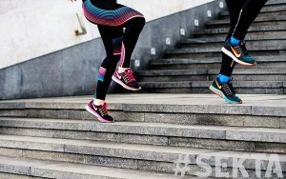самый низкий — передвижения (ходьба, велосипед);
- низкий — повседневные активности (работа в саду, уборка дома);
- средний — бесконтактные тренировки и времяпрепровождение (интенсивная ходьба, гольф, танцы, плавание, бег, теннис);
- высокий — тренировки и активности с низким уровнем контактности (спортивная езда на велосипеде, аэробика, горные лыжи, волейбол, бейсбол, софтбол);
- самый высокий — контактные виды спорта (футбол, хоккей, баскетбол).
Исследования показывают, что умеренные нагрузки, подобранные под особенности каждого человека, принесут значительно больше преимуществ, чем потенциальных опасностей, а угроза травм может быть значительно снижена за счет выбора активности с низким уровнем риска на начальном этапе, постепенного увеличения физической нагрузки и соблюдения техники безопасности.

Организация по профилактике болезней и повышению уровня здоровья Правительства США даёт на этот счёт свои советы:

- Будьте осведомлены о рисках, но знайте, что можно подобрать подходящую безопасную физическую активность практически для всех.
- Выбирайте виды физической нагрузки, которые подходят для вашего текущего уровня подготовки и целей в области здоровья — некоторые виды деятельности безопаснее, чем другие.
- Если вы ранее двигались немного и редко, начинайте с малого и постепенно увеличивайте нагрузку.
- Повысьте безопасность своих занятий с помощью соответствующего снаряжения и спортивного оборудования, занимайтесь в подходящих условиях. Даже если вы начинаете нагрузку с ходьбы, важно подобрать подходящую обувь — удобную, с амортизирующей подошвой, лучше всего спортивную. Для других видов активностей также стоит использовать обувь, предназначенную специально для каждой из них.
- Люди с хроническими заболеваниями или симптомами, указывающими на проблемы с здоровьем, должны проконсультироваться со своим наблюдающим врачом.

ВЫБЕРИТЕ ПОДХОДЯЩИЕ ВИДЫ И ОБЪЕМ АКТИВНОСТЕЙ
Прогулки, работа в саду или во дворе, езда на велосипеде, танцы, плавание, гольф — активности с наиболее низкой вероятностью травм. Например, ходьба умеренной интенсивности представляет практически втрое меньший риск травматизма, чем бег.
Варианты аэробных нагрузок могут включать беговые лыжи, танцы, плавание, подъем по лестнице, езду на велосипеде, бег трусцой, орбитрек или греблю.
При наличии ограничений спросите своего врача об альтернативах. Например, если у вас артрит, водные упражнения могут дать аэробную активность, не нагружая суставы.

УВЕЛИЧИВАЙТЕ ФИЗИЧЕСКУЮ АКТИВНОСТЬ ПОСТЕПЕННО
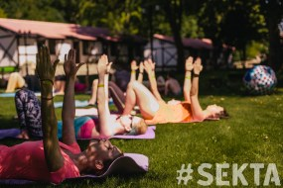Исследования говорят о том, что риск травматизма напрямую связан с разрывом между привычным уровнем нагрузки человека и новым. Каждый раз создавая лишь небольшую разницу между ними, мы даем телу возможность адаптироваться и восстановиться, тем самым снижая риск травм.
При планировании активности учитывайте такие показатели, как возраст, уровень тренированности и прошлый опыт. Например, с годами способность тела адаптироваться снижается — и если в молодости возможно небольшое повышение уровня нагрузки каждую неделю или две, то в пожилом возрасте она должна меняться каждые 2-4 недели.
Начинайте постепенно и размеренно, вам некуда торопиться. Например, вы можете ввести прогулки по пять минут утром и вечером. На следующий день добавьте ещё несколько минут к каждому сеансу ходьбы. Также немного повысьте скорость. Совсем скоро вы сможете ходить по 30 минут в день и наслаждаться всеми плюсами регулярной аэробной нагрузки.

Сейчас не определено чётких стандартов, как именно нужно начинать и с какой скоростью повышать нагрузку. Доступные научные данные говорят о том, что добавление небольших и комфортных объемов активности низкой и средней интенсивности, например от 5 до 15 минут ходьбы за раз 2-3 раза в неделю, к привычному уровню представляет низкие риски травм опорно-двигательного аппарата и не выявляет никаких известных рисков для сердечно-сосудистой системы.
Если такой уровень привычной нагрузки уже даётся вам с лёгкостью, планомерно повышайте объём и интенсивность тренировок, ориентируясь на своё самочувствие и показатели.

Как понять, что вы занимаетесь безопасно?
Если ранее вы не тренировались или имели перерыв в занятиях, если у вас большой вес или вы старше среднего возраста, перед введением физической нагрузки может потребоваться консультация вашего наблюдающего врача.
Не приступайте к тренировкам, пока не убедитесь, что выбранный вид активности не причинит вреда вашему здоровью!
Интенсивность нагрузки, в частности, аэробной, связана с ощущением того, насколько тяжело вам её выполнять, насколько учащаются дыхание и сердечные сокращения, потеете ли вы, как сильно напряжены ваши мышцы.
Существует два основных показателя для измерения интенсивности упражнений в процессе выполнения:
1. Самочувствие.
Это субъективная мера того, насколько тяжела для вас физическая нагрузка. То, как вы воспринимаете то или иное упражнение, может отличаться от того, как ощущает себя другой человек, выполняющий его. Например, вы можете совершенно вымотаться от тренировки, которую более тренированный человек сочтет легкой разминкой.
Перед началом тренировок поговорите с тренером и вашим врачом о том, с каким уровнем дискомфорта вы можете встретиться во время и после тренировки, какой тип и степень боли могут быть нормальными и что может быть признаком чего-то более серьёзного.
Например, если у вас есть заболевания сердечно-сосудистой системы, вы должны прекратить тренировку, если почувствовали головокружение, одышку, боль в груди или нерегулярное сердцебиение.
2. Частота сердечных сокращений.
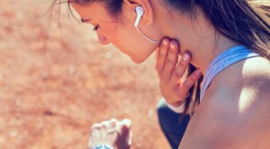По данным наблюдений, восприятие нагрузки хорошо коррелирует с ЧСС, так что измерение пульса — это более объективный взгляд на интенсивность тренировки. В целом, чем выше ваш пульс во время физической активности, тем выше интенсивность тренировки.
О том, как рассчитать и измерить безопасный и эффективный уровень частоты сердечных сокращений именно для вас, читайте в нашей статье — “Важность контроля частоты пульса при занятиях спортом”.

План введения физической активности
Специалистами нашей Школы разработан общий план по безопасному и эффективному наращиванию нагрузок для категорий учеников с низким стартовым уровнем активности, высоким избыточными весом и людей старшего возраста.

I ЭТАП
Начните свою спортивную программу с увеличения уровня повседневной активности, ходьбы, дыхательной гимнастики, регулярных суставных разминок и растяжки основных групп мышц.
- Скачайте любое мобильное приложение, измеряющее количество шагов. Отметьте среднее количество шагов, которое вы проходите каждый день в течение трёх дней и начните постепенно наращивать эту цифру — например, на 500-1000 шагов в день больше каждую неделю.
- Делайте упражнения на растяжку основных групп мышц каждый раз, когда даёте им нагрузку — в том числе, после ежедневной ходьбы.
- Начните делать дыхательную гимнастику — регулярные упражнения обогащают кровь кислородом, развивают легкие, тем самым тренируя сердечно-сосудистую и дыхательную системы для более высоких нагрузок.
- Утром и/или вечером делайте суставную разминку, чтобы повышать подвижность суставов и подготавливать их к работе, уменьшая риск травм.

Недостаточная физическая активность считается четвертым из важнейших факторов риска, которые являются причинами смерти в глобальном масштабе. Во многих странах растет физическая инертность (недостаточная физическая активность), что приводит к развитию неинфекционных заболеваний (НИЗ) и ухудшению здоровья населения в мире в целом. Влияние физической активности на общественное здравоохранение, глобальные мандаты на работу, проводимую ВОЗ применительно к пропаганде физической активности и профилактике неинфекционных заболеваний, и недостаточное число национальных руководящих принципов по физической активности для здоровья в странах с низким и средним уровнем доходов подчеркивают необходимость в разработке глобальных рекомендаций по взаимосвязям между частотой, продолжительностью, интенсивностью, видами и общим объемом физической активности, необходимой для профилактики неинфекционных заболеваний. Глобальные рекомендации по физической активности для здоровья прежде всего ориентированы на профилакти

